|  |
| --- |
| МИНОБРНАУКИ РОССИИ |
| Федеральное государственное бюджетное образовательное учреждение высшего образования **«МИРЭА − Российский технологический университет»**  **РТУ МИРЭА** |

**Институт информационных технологий (ИИТ)**

**Кафедра инструментального и прикладного программного обеспечения (ИППО)**

**ОТЧЕТ ПО ПРАКТИЧЕСКОЙ РАБОТЕ №9**

по дисциплине «Моделирование сред и разработка приложений виртуальной и дополненной реальности»

**Освещение – добавляем на сцену свет**

|  |  |  |  |
| --- | --- | --- | --- |
| Студент группы ИНБО-01-17 | Гречкин В. И. | (подпись) | |
| Ассистент |  |  | |
|  |  | |  | |

Москва 2024

**Цель практической работы:** добавить на сцену источники освещения разных типов, произвести их настройку и коррекцию.

На рис. 1 представлена сцена, освещенная тремя источниками.

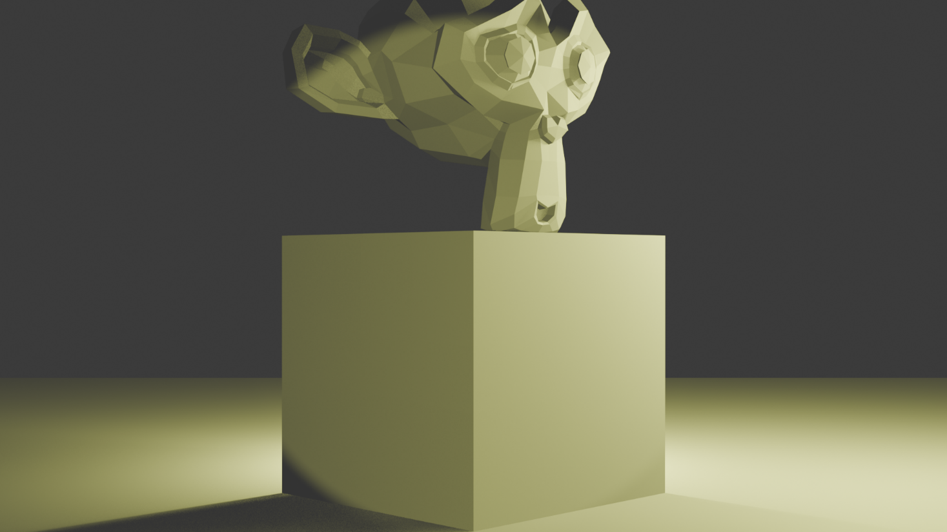

Рисунок 1 – Освещение сцены тремя источниками

**Вывод:** получена сцена с несколькими настроенными типами источника освещения.

# CПИСОК ИНФОРМАЦИОННЫХ ИСТОЧНИКОВ

1. Моделирование сред и разработка приложений виртуальной и дополненной реальности. Методики выполнения практических занятий. [Электронный ресурс]. Режим доступа: https://online-edu.mirea.ru/mod/folder/view.php?id=647816 (дата обращения: 08.10.2024).
2. Моделирование сред и разработка приложений виртуальной и дополненной реальности. Лекционные материалы. [Электронный ресурс]. Режим доступа: https://online-edu.mirea.ru/mod/folder/view.php?id=647815 (дата обращения: 08.10.2024).